LTE系统下M2M业务容量研究
张黄斌，张健明，杨大成**

（北京邮电大学信息与通信工程学院，北京 100876）

摘要：本文研究分析了LTE系统下M2M业务的最大容量。本文首先研究了M2M业务的特性，并根据这些业务的特性将M2M业务分为了六大类。在此基础上，本文分别对每种M2M业务的行为模式进行建模。然后，本文参考LTE系统的QoS体系设计了一套适合M2M业务特性的QoS体系，通过OPNET仿真得到单小区郊区场景下每种M2M业务的最大容量。最后，本文利用UNET软件进行仿真，研究了郊区多小区场景下LTE-M系统的覆盖能力和实际的M2M用户承载能力。
关键词：移动通信；LTE；M2M；容量业务模型；容量
中图分类号：TN929.53

Research on the Capacity of the M2M Traffic in LTE System
Zhang Huangbin, Zhang Jianming, Yang DaCheng
(School of Information and Communication Engineering,Beijing University of Posts and Telecommunication,Beijing,100876,China)

Abstract: In this paper,we studies and analyzes the maximum capacity of M2M Traffic in LTE system. This paper first studies the characteristics of M2M traffic, and according to these characteristics, the M2M traffic will be divided into six categories of M2M business. On this basis, the behavior model of each M2M traffic is modeled separately. Then, a QoS system suitable for the M2M traffic characteristics is designed with reference to the QoS system of the LTE system, and the maximum capacity of each M2M traffic in the single suburban scene is obtained by OPNET.In the end, the coverage of LTE-M system and the carrying capacity of M2M users in suburban multi-cell scenes are studied by using UNET.
Key words: mobile communication; LTE; M2M; traffic model; capacity

- 引言
M2M业务是指物体到物体间（Machine to Machine）无线通信的业务。目前，物联网业务发展迅速，M2M业务终端数量急剧增加。LTE系统由于本身具有可靠性高、传输速率高、通信质量高等特点，十分适合于成为M2M的承载网^{[1]}。然而LTE系统由于频谱有限，而且需要优先H2H业务，所以分配给M2M业务的资源很少，再加上M2M业务终端数量极多，这就导致LTE-M系统面临极为严峻的通信资源稀缺的问题。与H2H业务不同，M2M业务主要需求是上传数据，而且大部分时延要求较低、集中上传现象较为明显，这就使得LTE-M系统的网络规划方案大大区别于传统的承载H2H业务的LTE系统网络规划方案。因而，在进行实际布站时，应综合考虑M2M业务的实际特性采取针对性的部署方案。
本文结合M2M业务的特性，提出了一套符合M2M业务特性的QoS体系，通过OPNET仿真得到LTE小区中每种M2M业务的最大承载量，最后利用UNET仿真软件完成了郊区场景下的LTE-M网络规划实验。本文的研究成果可以为郊区场景下LTE-M系统布网提供技术参考。
- LTE-M业务特性研究
  - 典型LTE-M业务场景
目前M2M业务主要服务于各种数据采集的工作。例如，温度传感器、电网的智能抄表、火警监控、小区视频监控、病人体征检测等^{[2]}。
以森林火灾监控系统为例，系统由位于森林管理部门的预警中心和散落在森林中的火警传感器组成，利用运营商的无线网络。火警传感器将定时采集到的数据传送回预警中心。在运营商的无线业务平台上构建火警远程检测系统，实现报警数据的无线数据传输，具有可充分利用现有网络，降低建设成本，缩短建设周期的优点，而且设备安装简单、维护方便。
与传统H2H业务不同，M2M业务有很大的一部分应用场景是人烟稀少的郊区，因而，针对郊区场景下LTE-M布站方案的研究是很有实用价值的。
  - LTE-M业务分类
智能抄表类：智能抄表类业务主要特征是传输的数据量不大，发起请求的终端数较多且要求有很高的可靠性，但对实时性、优先级没什么要求。
视频监控类：视频监控类业务主要特征是传输数据量较大，但实时性和误码率要求不高，也不要求较高优先级。
数据监控类：数据监控类的业务数据量较少，并且具有周期性的特征。这类业务传输数据量较小，实时性、误码率、优先级要求较低。
智能交互类：这类业务涉及到与人的交互，对时延要求较低但对数据的可靠性和准确性要求很高，对误码率要求较高。
紧急视频传输类：紧急视频传输类业务的数据量较大，在实时性、优先级要求较高，但对丢包率、误码率依然有一定的容忍度。
紧急数据传输类：紧急数据传输类业务的数据量较少，但要求较高的优先级、较低传输时延和较高的可靠性。
  - LTE-M业务QoS体系
针对LTE-M业务的数据流量特性，本文将LTE-M业务分为6类：智能抄表类、视频监控类、数据监控类、智能交互类、紧急视频传输类、紧急数据传输类。不同类型的业务的QoS不同，本文参考3GPP QoS体系建立了一套适用于LTE-M业务的QoS体系。
由于M2M业务和H2H业务有着明显的区别，目前LTE系统的QoS控制策略都是基于H2H业务制定的，并不是很符合M2M的业务特性。本文参考LTE系统的QoS控制策略及3GPP协议TS 23.203，提出了一套适合于LTE-M系统的QoS控制策略^{[3]}。如表1所示
表1 LTE-M业务QoS
Tab. 1 QoS of LTE-M Traffic
业务类型 | QCI | 承载类型 | 优先级 | 时延 | 丢包率
紧急数据传输类 | 91 | GBR | 1 | 60ms | 10⁻⁶
紧急视频传输类 | 92 | GBR | 2 | 150ms | 10⁻³
智能交互类 | 93 | GBR | 3 | 300ms | 10⁻⁶
智能抄表类 | 94 | Non-GBR | 4 | 300ms | 10⁻⁶
视频监控类 | 95 | Non-GBR | 5 | 200ms | 10⁻⁶
数据监控类 | 96 | Non-GBR | 6 | 150ms | 10⁻³
- LTE-M 业务容限仿真
  - LTE-M业务生成模型
紧急传输数据类业务是事件触发类业务，根据国家电网相关业务的需求，数据包的大小设置为120字节，数据包的传送间隔为固定值，取t=300s。
紧急传输视频类业务是事件触发类业务，传输的是视频类数据。对于视频类业务的建模，本文采用3GPP的相关文献[4]的定义。视频业务的基本单位是视频帧，周期为100ms，每个视频帧含有8个数据分组，其长度和间隔服从截断pareto分布。视频帧的分组长度符合均值为100字节，最大值为250字节的截断pareto分布。视频帧的分组数据到达时间间隔服从均值为6ms，最大值为12.5ms的pareto分布^{[4]}。
智能交互类业务属于事件触发类业务。智能交互类业务和其他业务不同，智能交互类业务存在交互失败的可能，因而建模方式如下图1所示，在交互失败后需要重新发起请求。
p为交互成功的概率。
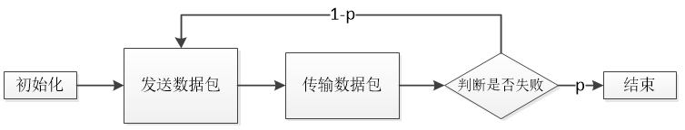
图1 智能交互业务建模方式
Fig. 1 Intelligent interactive traffic modeling
根据国家电网给出业务需求，交互失败的概率约，发送的数据包为250字节，交互反馈时间服从指数分布，均值为t=2.5s，再次交互的间隔服从指数分布，均值为t=120s。
智能抄表类业务属于事件触发类业务，根据国家电网提供的数据，数据包大小为800字节，数据包传送间隔为固定值，取t=180s。
视频监控类业务和紧急传输视频类业务建模方法相同，只是QoS中的优先级、时延、丢包率不同。
数据监控类业务是时间触发类业务，根据国家电网相关业务的需求，数据包的大小设置为80字节，数据包的传送间隔为固定值，取t=300s。
  - LTE-M业务容限仿真
本文使用OPNET的LTE模块进行LTE-M业务的容限仿真。OPNET是一款网络仿真技术软件包，它能够准确的分析仿真网络的性能和行为。用户可以通过调用模型库中的模型，方便的进行各种网络系统的仿真，在极大的降低计算机建模复杂性的同时可以有效的保证仿真的可靠性和真实性。本文使用的OPNET版本为18.0，riverbed 版。
本文使用OPNET构建单个小区场景下的单个业务的仿真，得到每种业务在LTE网络中的支持情况。得到的数据将应用于下文的多小区、实际地形下的UNET仿真分析中。
OPNET中的小区示意图如图2所示。
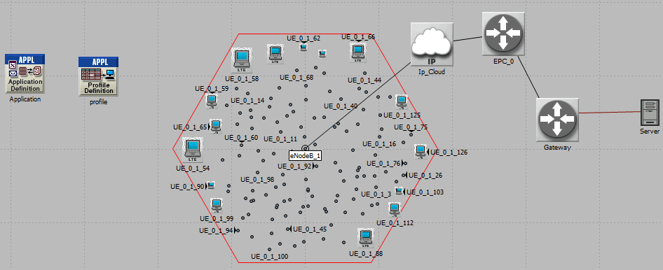
图2 OPNET仿真小区
Fig. 2 OPNET simulation cell
小区、基站及终端的参数如表2所示。
表2 OPNET 参数
Tab. 2 parameters of OPNET
参数名 | 值
小区半径 | 1600m
路损模型 | Suburban Macrocell
无线承载 | TDD-LTE
基站频点 | 1800MHz
基站最大发射功率 | 20dBm
天线增益 | 15dBi
发射天线 | 2
接受天线 | 2
基站高度 | 30m
基站扇区 | 3
终端高度 | 1m
终端最大发射功率 | 1dBm
终端接受天线 | 2
终端发送天线 | 1
由于M2M业务主要应用场景是在郊区，因而仿真使用的链路损耗模型是Suburban Macrocell模型。Suburban Macrocell是由Cost-Hata231 模型修正的到的。对于郊区场景下，Macrocell模型链路损耗计算方法如下：
PL(dB) = 125.86-6.55log(h_{bs})log(0.001d)-1.1h_{ms}log(f_{c})-13.82log(h_{bs})+0.7h_{ms}
其中，h_{bs}为基站高度，单位为m，f_{c}为基站频点，单位为MHz，h_{ms}为终端高度，单位为m，d为基站到终端间的距离，单位为m。
由于LTE系统最小的资源分配单元是RB，因而最小的保证速率是32kbps。所以，在仿真过程中，每种业务的参数设置如表3所示。
表3 LTE-M业务参数
Tab. 3 parameters of LTE-M traffic
M2M业务名 | 上行最小保证速率 | 最大上行速率
紧急视频监控 | 280kbps | 300kbps
紧急数据监控 | 32kbps | 32kbps
视频监控 | 280kbps | 300kbps
数据监控 | 32kbps | 32kbps
智能交互 | 32kbps | 32kbps
智能抄表 | 32kbps | 32kbps
仿真的指标为终端的丢包率和时延。在小区内随机添加终端，仿真计算丢包率和时延，当丢包率或时延不满足该业务的QoS需求时，此时的终端数即为小区的同时接入的最大承载数。
  - OPNET容限仿真结果分析
在OPNET上分别对每种业务进行仿真，得到的每种业务达到最大承载时的时延如图3和图4所示。
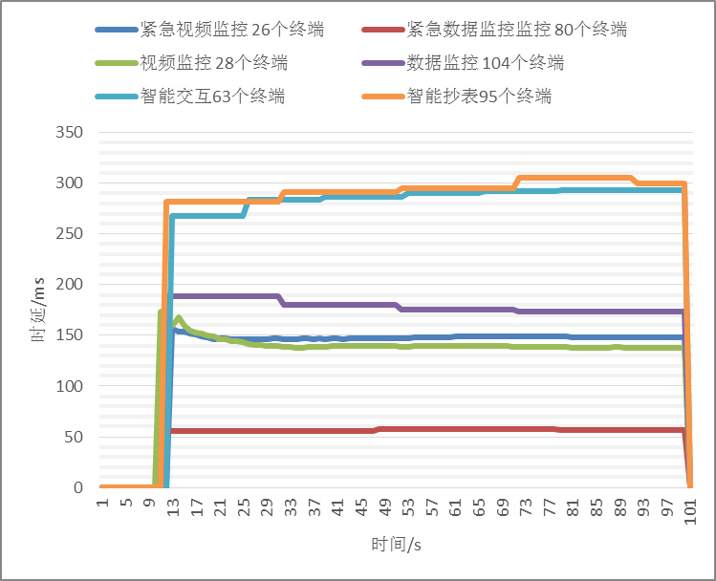
图3 LTE-M业务接入成功时延
Fig. 3 the delay of LTE-M traffic

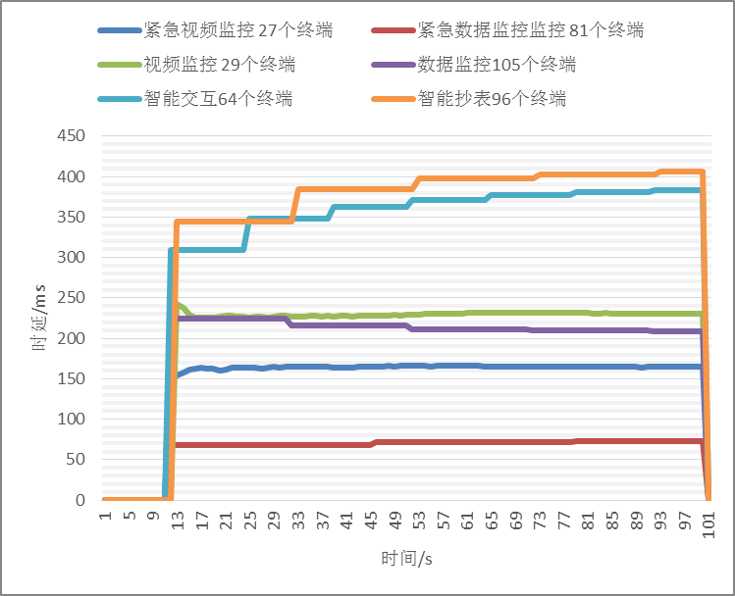
图4 LTE-M业务接入失败时延
Fig. 4 the delay of LTE-M traffic
同样的，通过OPNET仿真同样可以得到单个小区内单个M2M业务的丢包率，最终得到的丢包率如下图5和图6所示。
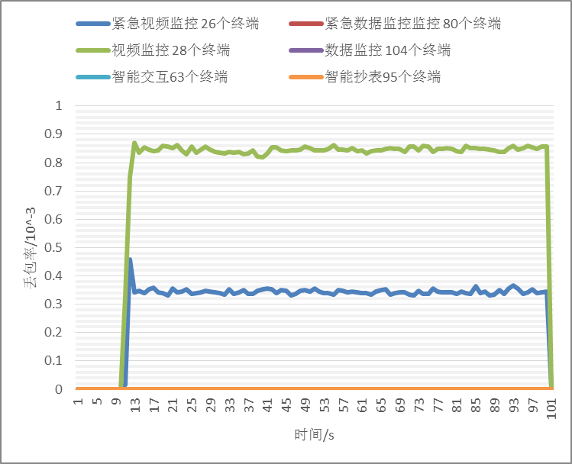
图5 LTE-M业务接入成功丢包率
Fig. 5 the package loss of LTE-M traffic
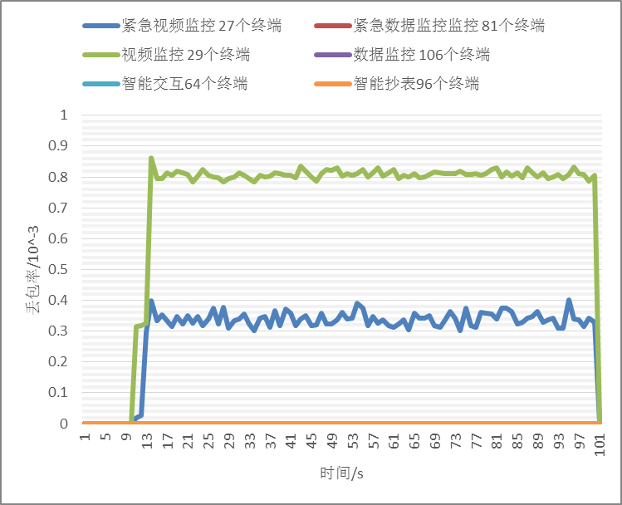
图6 LTE-M业务接入失败丢包率
Fig. 6 the package loss of LTE-M traffic
从以上四个图可以得到每种M2M业务的最大承载能力，以下将对每种业务作针对性的分析。
当小区内的紧急视频监控业务终端数为26个时，最大时延虽然为156ms，但很快降到150ms以下，此时的丢包率为0.45×10⁻³，满足QoS要求；当终端数达到27个时，时延最大为165ms，且一直维持在150ms以上，此时的丢包率为0.402×10⁻³，不满足该业务的QoS要求。因而，在针对符合本文设置的仿真参数的场景下，TD-LTE系统单个小区的紧急视频监控业务合理的同时激活终端数为26个。
当小区内的紧急数据监控业务终端数为80个时，时延最大为57ms，丢包率为0，满足QoS要求；当终端数达到81个时，时延最大为72ms，丢包率0，时延不满足该业务的QoS要求。因而，在针对符合本文设置的仿真参数的场景下，TD-LTE系统单个小区的紧急数据监控业务合理的同时激活终端数为80个。
当小区内的视频监控业务终端数为28个时，最大时延虽然为174ms，但一段时间后稳定在150ms以下，最大丢包率为0.87×10⁻³，满足QoS要求；当终端数达到29个时，时延始终大于150ms，最大丢包率为0.86×10⁻³，时延不满足该业务的QoS要求。因而，在针对符合本文设置的仿真参数的场景下，TD-LTE系统单个小区的视频监控业务合理的同时激活终端数为28个。
当小区内的数据监控业务终端数为104个时，时延最大为189ms，丢包率最大为0，满足QoS要求；当终端数达到105个时，时延最大为225ms，丢包率为0，时延不满足该业务的QoS要求。因而，在针对符合本文设置的仿真参数的场景下，TD-LTE系统单个小区的数据监控业务合理的同时激活终端数为104个终端。
当小区内的智能交互终端数为63个时，时延最大为293ms，丢包率为0，满足QoS要求；当终端数达到64个时，时延最大为383ms，丢包率为0，时延不满足该业务的QoS要求。因而，在针对符合本文设置的仿真参数的场景下，TD-LTE系统单个小区的智能交互业务合理的同时激活终端数为63个终端。
当小区内的智能抄表业务终端数为95个时，最大时延基本小于300ms，丢包率为0，满足QoS要求，当终端数达到96个时，时延始终大于300ms，丢包率为0，此时的时延不满足该业务的QoS要求。因而，在针对符合本文设置的仿真参数的场景下，TD-LTE系统单个小区的智能抄表业务合理的同时激活终端数为95个终端。
综合上述仿真过程，可以得到单个小区内的不同种类的M2M业务最大承载数如下表4所示。
表4 LTE-M业务最大承载数
Tab. 4 Maximum number of LTE-M traffic
M2M业务名 | 最大承载数
紧急视频监控 | 26
紧急数据监控 | 80
视频监控 | 28
数据监控 | 104
智能交互 | 63
智能抄表 | 95
从小区承载的最大业务数中，可以大致得出消耗相同通信资源所能支持的这六种终端数量的占比，紧急视频监控业务：紧急数据监控业务：视频监控业务：数据监控业务：智能交互：智能抄表=2:6:2:8:5:7。
- 针对LTE-M网络的覆盖情况的仿真
  - 仿真规划软件介绍
本文进行规划仿真使用的软件是UNET，该软件主要支持的模块有：业务子系统，负责仿真业务的设置和生成；地理信息系统，提供电子地图的导入，存储基站和终端的位置信息；天线传模系统，实现天线参数的设置和传播模型的校正；网元子系统，负责在仿真计算过程中初始化参数配置^{[5]}。
使用UNET仿真规划的流程如下：
（1）初始化参数设置，包括基站参数、移动端参数、传模参数和业务参数。本次仿真使用Suburban Macrocell传播模型，仿真场景为郊区场景。
（2）按照仿真规划的要求进行布站，进行覆盖预测的仿真，并根据仿真结果调整基站的位置和数量以达到覆盖指标的要求。
（3）根据M2M业务比例建立不同业务地图，设置相应的参数并进行容量仿真。
  - 仿真规划目标
由于M2M业务对吞吐率的要求不高，对覆盖率和可靠性要求较高。参考TD-LTE规模试验网中的指标要求，确定需要满足的规划覆盖目标如下：
无线覆盖率 > 98%
掉线率 < 5%
覆盖区内无线可通率：要求在TD-LTE网无线覆盖区90%的位置内，98% 的时间终端可接入网络
块差错率目标值（BLER Target）< 10%
小区边缘吞吐量：由于M2M业务终端对流量要求并不严，因而只要能够保证满足最低要求即可。
  - 仿真参数设置
在进行规划仿真时，需要对UNET软件进行参数设置，本文仿真使用的参数如下表5所示。
表5 Unet 参数
Tab. 5 parameters of Unet
参数名 | 参数值
基站高度 | 30m
移动台高度 | 1m
发射天线增益 | 20dB
接收机噪声系数 | 5dB
接收机噪声功率 | -103dBm
边缘覆盖率 | 0.75
衰落余量 | 6dB
小区干扰余量 | 8dB
根据第二节的容限仿真结果，假设小区内分配给六种业务的通信资源是一样的，则可以估算每个小区支持的用户数如下：
表6 LTE-M业务密度
Tab. 6 LTE-M traffic density
M2M业务名 | 单小区支持终端数
紧急视频监控 | 5
紧急数据监控 | 13
视频监控 | 5
数据监控 | 17
智能交互 | 11
智能抄表 | 14
  - 仿真结果分析
按照上述流程和参数进行仿真规划，覆盖预测结果如下。
如图7所示为一块不规则的郊区区域的覆盖仿真结果，仿真区域面积为81.95km²，仿真指标为下行参考信号接收功率，即DL-RSRP。
地图中DL-RSRP大于-110dBm的区域对应图中的绿色区域，DL-RSRP大于-115dBm的区域对应黄色区域，红色区域为不满足覆盖要求的区域。总的DL-RSRP覆盖有效区域达到了98.37%。
在覆盖预测布站结果的基础上使用UNET进行容量仿真，以测试规划区域内不同业务的承载能力。小区共14个基站，42个扇区。仿真结果如表7所示。
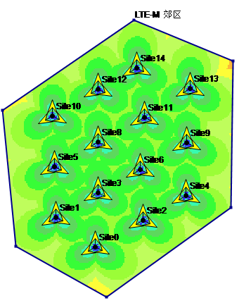
图7 Unet覆盖仿真结果
Fig. 7 coverage simulation results of Unet

表7 LTE-M业务容限仿真
Tab. 7 tolerance simulation results of LTE-M traffic
业务类型 | 终端数 | 满意度 | 激活因子 | 激活终端数
紧急数据传输类 | 509 | 99.32% | 0.015 | 33933
紧急视频传输类 | 1363 | 99.76% | 0.015 | 90866
智能交互类 | 168 | 95.12% | 0.005 | 33600
智能抄表类 | 544 | 96.67% | 0.005 | 108800
视频监控类 | 1132 | 98.85% | 0.015 | 75466
数据监控类 | 473 | 97.34% | 0.005 | 94600

- 结论
本文通过对LTE-M业务进行深入研究，提出了一套符合LTE-M业务特性的QoS体系，并通过OPNET仿真软件给出了TD-LTE系统在1800MHz频段下对每种M2M业务的最大载荷。同时给出了每种M2M业务消耗通信资源的占比。最后通过UNET实现了LTE-M网络的布站规划实验。由于实际应用中，不同业务终端的数量比例可能非常复杂，但可以根据本文的结论对每种业务消耗的通信资源作粗略估计，进而可以通过网络规划软件完成LTE-M网络的覆盖情况的仿真，为实际的布站方案提供有效的参考意见。

[参考文献] (References)

[1] 刘茜. LTE系统中M2M业务随机接入的研究[D]. 北京：北京邮电大学，2011.
[2] 胡子骥. 3GPPLTE资源调度与TCP拥塞控制机制的研究[D]. 上海：复旦大学，2012.
[3] 李佳俊，文博，许国平.FDD LTE系统容量研究[J].邮电设计技术，2013，3：36-41
[4] 3GPP,TR 25.892.Feasibility study for OFDM for UTRAN enhancement [S].2004.
[5] 蔡根，张健明，杨大成.TD-LTE电力专网230MHz与1.8GHz的研究[J].软件，2015，36（12）：83-88

*作者简介：张黄斌（1994-），男，硕士研究生，LTE系统的规划与优化
*通信联系人：张健明（1976-），男，副教授，硕导，主要研究方向：无线网络优化与规划. E-mail: jmzhang@bupt.edu.cn

